ACO Höhenausgleich

ACO Haustechnik

Eigenschaften

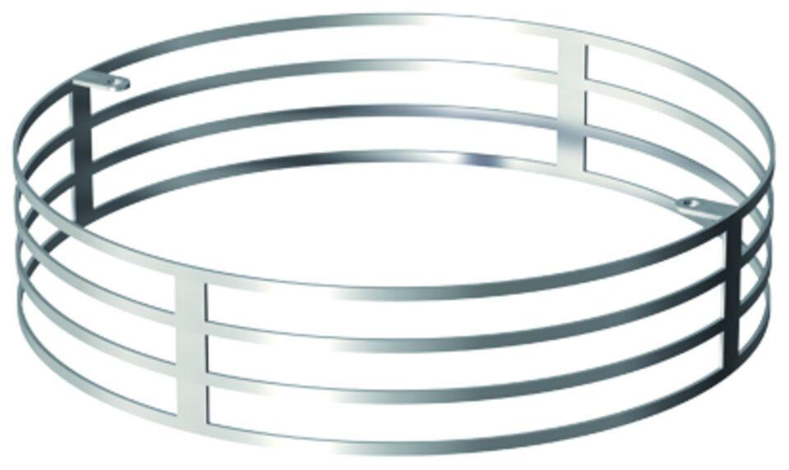

GTIN:

4002626140944

HAN:

7000.11.00